**Машинно-ориентированное программирование**

**Работу выполнил студент группы 3ОИБАС-818 Бородин Николай Алексеевич**

**Задание L1.0:**

**Зарегистрироваться на GitHub, cоздать репозиторий и апробировать работу с ним, через Git2.8 и GitExtantion.**

**Ход выполнения работы:**

В ходе работы я научился работать с GitHub; Зарегистрировался на сайте https//:Github.com;

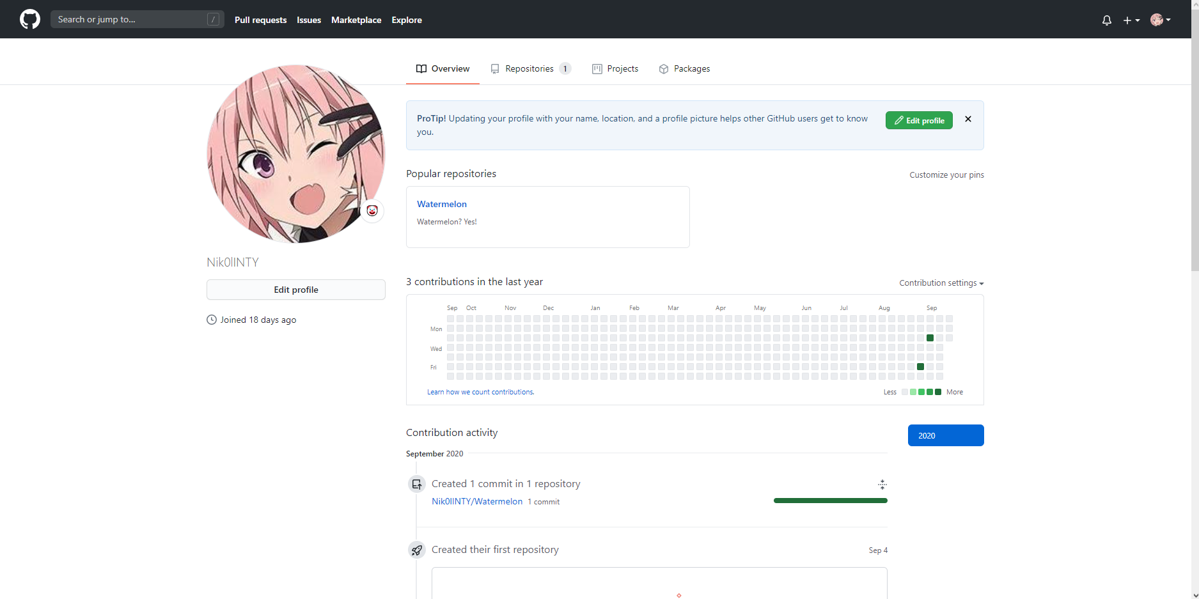

Рисунок 1 Профиль на сайте github

Затем скланировали репозиториц на коипьютер. Создали тестовый файл с текстом, пролиндексировали его, закоммители, отправили на центральный репозиторий.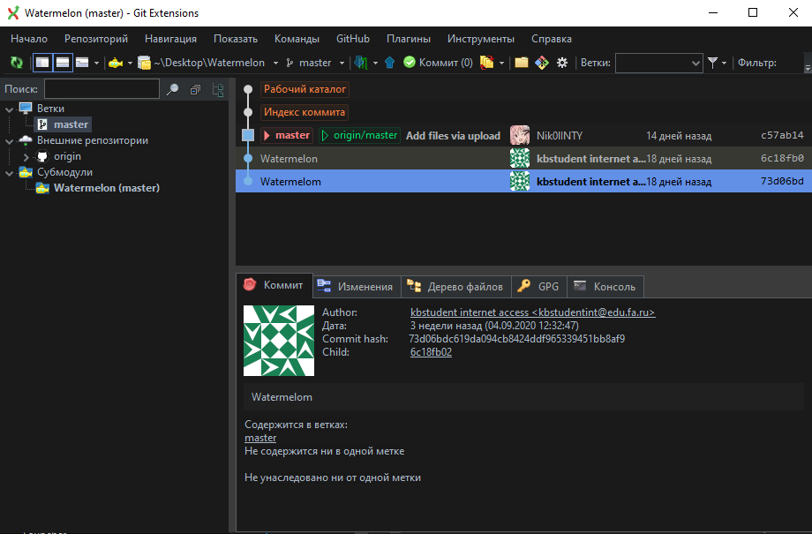Рисунок 2 программа Git Extensions

Для отправки данных с компьютера на личный репозиторий я использовал программу Git Extensions

Задание L1.1

Повторить алгебру логики с использование соответствующей программы. Пройти 10 уровней и получить секретную фотографию.

Ход выполнения работы:

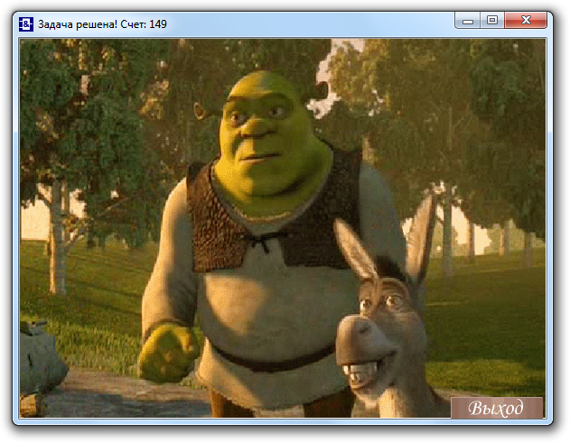

Секретная фотография